Mission LVR créole 1er degré
FABLES, RECITS ET PROVERBES
Circonscription Fort de France 1
ECOLE LOUIS MOISE D

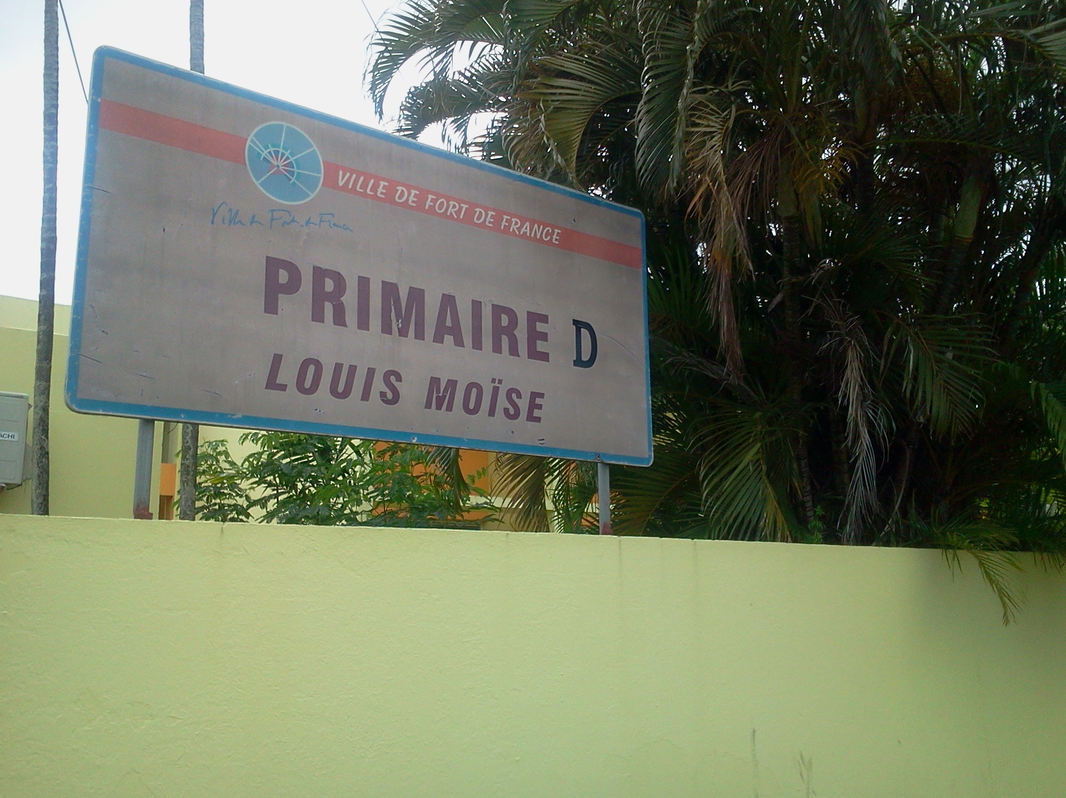

Classe de CE2 B
Enseignant : GABET Clarisse
Année scolaire 2012/2013

PRESENTATION

La classe de CE2A, école Louis Moise Dillon D a réalisé un recueil de proverbes créoles.
Nous nous sommes inspirés des différentes leçons d’histoire de l’année tout en laissant libre cours à notre imagination.
Nous avons trouvé cela intéressant car il s’agit de notre langue et de notre tradition.
Nous espérons que vous aimerez notre travail.

Klas CE2 A, lékol Louis Moise Dillon D, fè an liv pwoveb kréyol. Nou apiyé anlè sé diféran lison istwè lanné-a ek nou lésé lespri-nou pronmnen. Nou trouvé travay-tala obidjoul pas sé lang ek mes manman-nou.
Nou ni lidé zot ké enmen travay nou-an.

SOMMAIRE

Page 1 “An lanmen ka lavé lot, dé lanmen ka lavé an fidji.”

Page 2 « Bef douvan bwè glo klè. »

Page 3 « Sa ki ta’w,lariviè pa ka chayé’y.»

Page 4 « Dé mal krab pé pa viv adan an menm trou.»

Page 5 « Sak vid pa ka tchenbé doubout.»

AN LANMEN KA LAVE LOT,
DE LANMEN KA LAVE AN FIDJI

TRADUCTION LITTERALE : Une main lave l’autre, mais deux mains lavent un visage.
SIGNIFICATION :
On a toujours besoin de l’autre. Dans la vie, il faut être solidaire.
An jou oswè, Geoffrey pati pronmnen épi chien-y. Yo té ka kriyé’y Max. Chien-an koumansé japé. Geoffrey pa té ka konprann ayen. I mandé chien-an sa ki té ka rivé’y. Alè-tala , Max ralé met-li pa bò an timanmay ki té ni rad-li déchiré. Non-y sé té Elodie. Geoffrey mandé’y poutchi i té ka pléré. I réponn sé pas i té ped manman-y épi papa-y. Dépi yonndé jou, i té la ka mò fen.
Geoffrey envité’y kay-li pou ba’y manjé ek pou’y pé sa pozé tikoy.
I fè sa pas i té tann di : « Sé an lanmen ka lavé lot, dé lanmen ka lavé an fidji. »
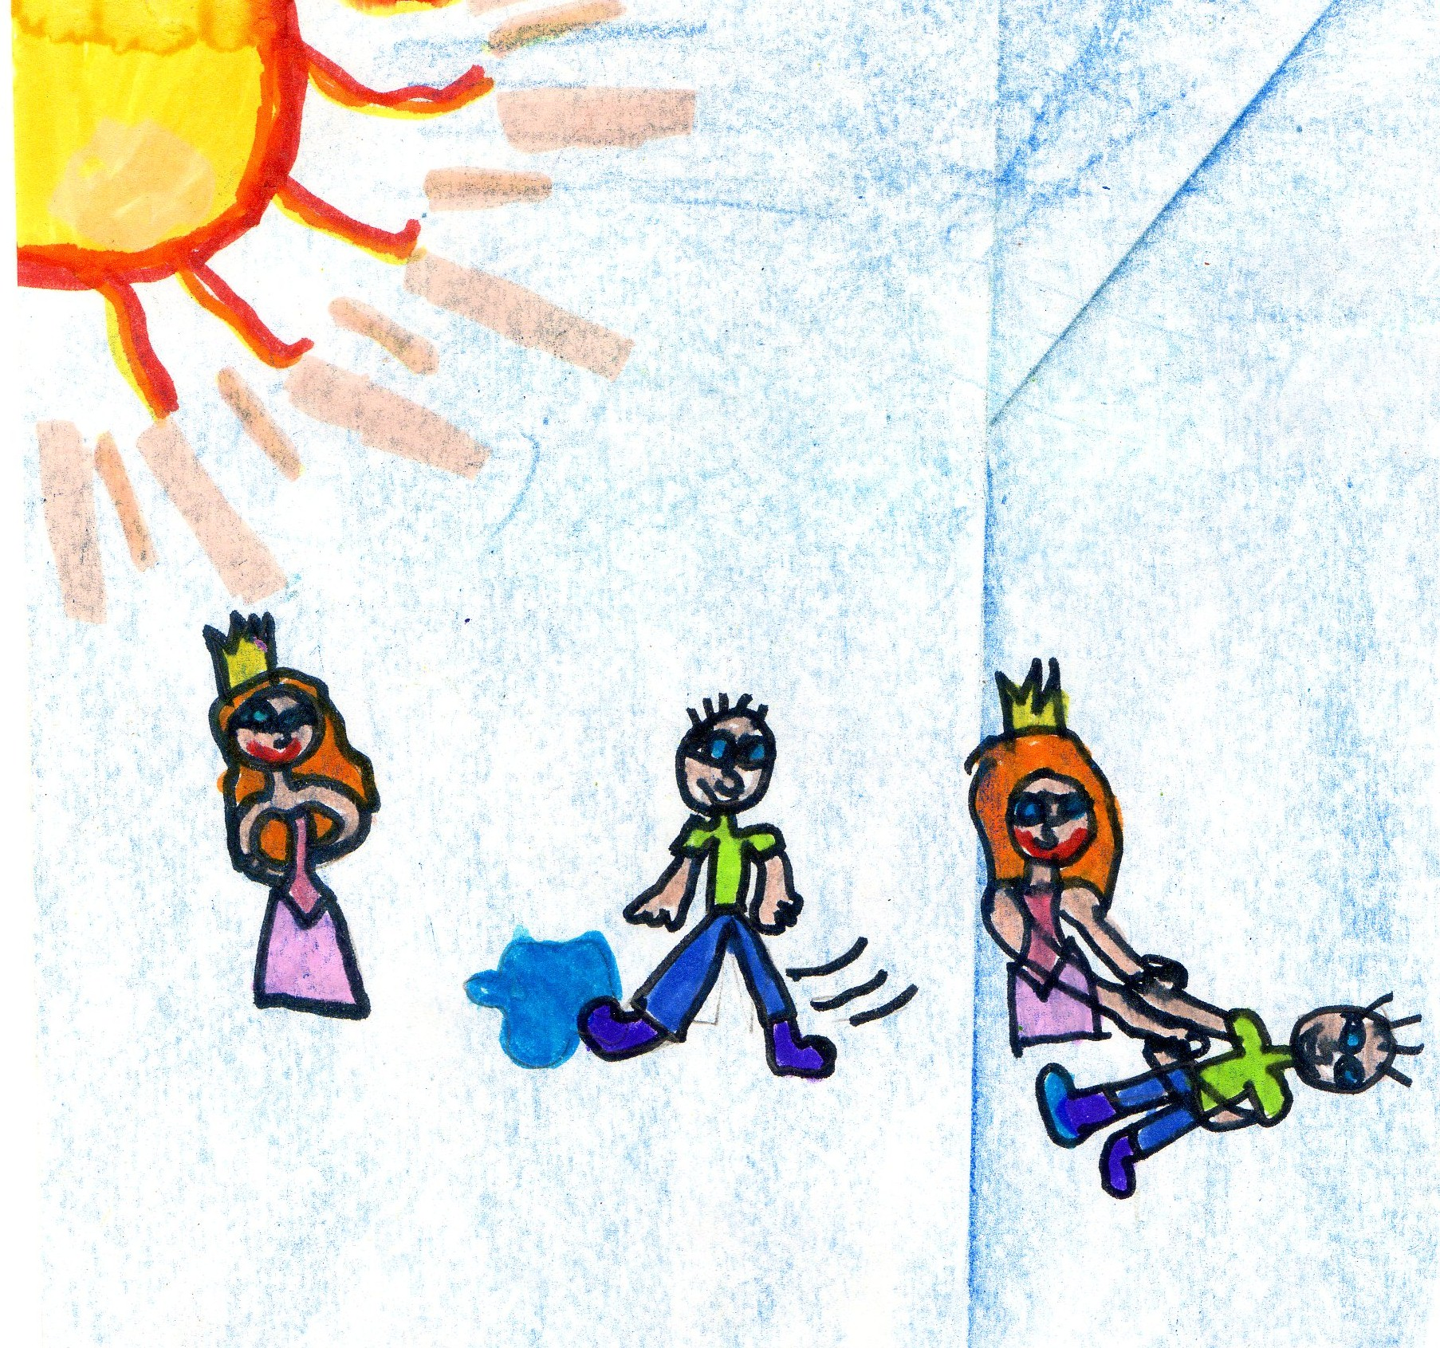
18.01.13

BEF DOUVAN BWE GLO KLE

TRADUCTION LITTERALE : Les bœufs qui sont les premiers boivent une eau claire.
SIGNIFICATION : Les premiers sont mieux servis.
Ouvè zorey-zot pou kouté listwa lafanmi Bèbè.
An midi, Man Bèbè préparé an bon tinen lanmori ba fanmiy-li. Misié Bèbè ek Ti Bèbè té lé pati benyen bò lariviè.
Man Bèbè di yo : « Viré manjé pou midi pil pas man ké bizwen pozé kò-mwen.».
Bò lariviè, toupannan yo ka benyen, yo ka jwenn Gran Bèbè épi Mami Bèbè ka péché. Ti Bèbè telman kontan wè yo, i té lé rété épi yo. Misié Bèbè di ich-li: « Ou pé rété, mé pa bliyé lè manjé. ». Epi i pati.
Lè wonzè pran, Misié Bèbè rantré bò kay-li. Lè-a kouri anlè yo épi i té la ka atann ti Bèbè épi madanm-li.
Yo atann li jis pa koté katrè. Anmizi-anmizi, yo koumansé lévé anrajé. Yo fè rol manjé tout manjé-a épi lè Ti Bèbè rivé i pa trouvé manjé anlè tab-la. I pléré anmwé pas i té ka mò fen. Sé la manman-y épi papa-y di’y konsa: «Sonjé sa, ich-mwen: bef douvan bwè glo klè ».
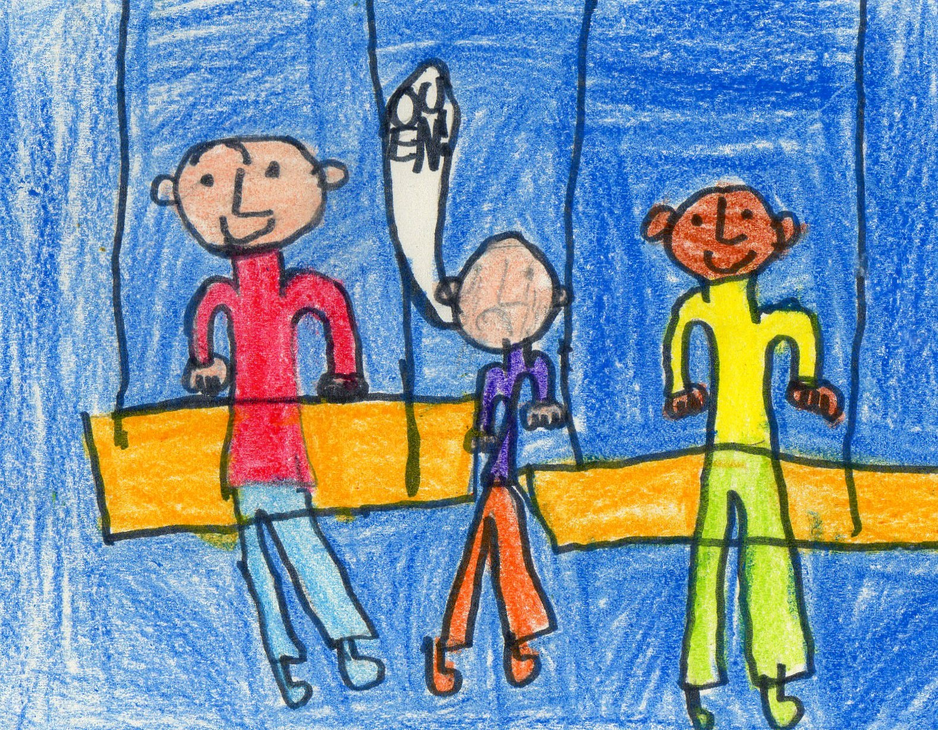
25.01.13
SA KI TA’W LARIVIE PA KA CHAYE’ Y

TRADUCTION LITTERALE: ce qui est à toi, la rivière ne peut pas le charroyer.
Ce qui t’appartient ne peut être emporté par la rivière.
SIGNIFICATION : On n’échappe pas à son destin.
Adan an lékol Fodfrans, Lucien trapé an problem épi an kanmarad yo ka kriyé Tony. Lucien ki té faché, pran trous kanmarad-li épi séré’y adan twalet-la.
Tony té tris pas lapré-midi menm, i té ni an konkou désen an klas-la.
I travay kon i té pé san matériel lékol-li.
Yonndé jou apré, métres-la ba rézilta klas-la: étchip Tony a genyen konkou-a.
Kon parol-la ka di: « Sa ki ta’w, lariviè pa ka chayé’y. »

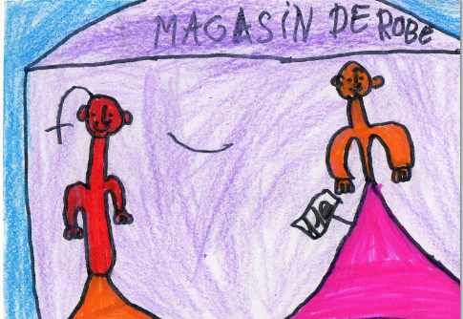 le lendemain… 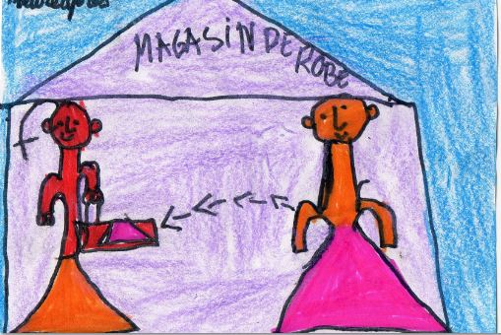

28.02.13

SAK VID PA KA TCHENBE DOUBOUT
TRADUCTION LITTERALE: Le sac vide ne peut tenir debout.

SIGNIFICATION :
Quelqu’un qui ne mange pas ne peut pas vivre.
Quelqu’un qui ne nourrit pas son esprit, n’ira pas loin.

Dépi yonndé jou, Alix pran mové labitid alé lékol san manjé. I pa ni tan manjé pas fok i jwenn kanmarad-li koté sétè.
An mardi bonmaten, pakoté névè, Alix tonbé an lakou-a pandan yo té ka jwé boul.
I té ka wè tizétwel é i pa té ka rivé tchenbé doubout.
Métres-la mandé’y : « Sa ou manjé avan vini lékol ? »
I réponn: « Man pa manjé ayen bomaten-an, man té présé. »
Métres-la di’y: « Sak vid pa ka tchenbé doubout ! Avan ou pati lakay-ou, fok ou toujou mété an manjé anlè lestomak-ou. Ou wè sa ki rivé’w jòdiya ! »
Dépi jou-tala, i ritchenn ti lison-an.

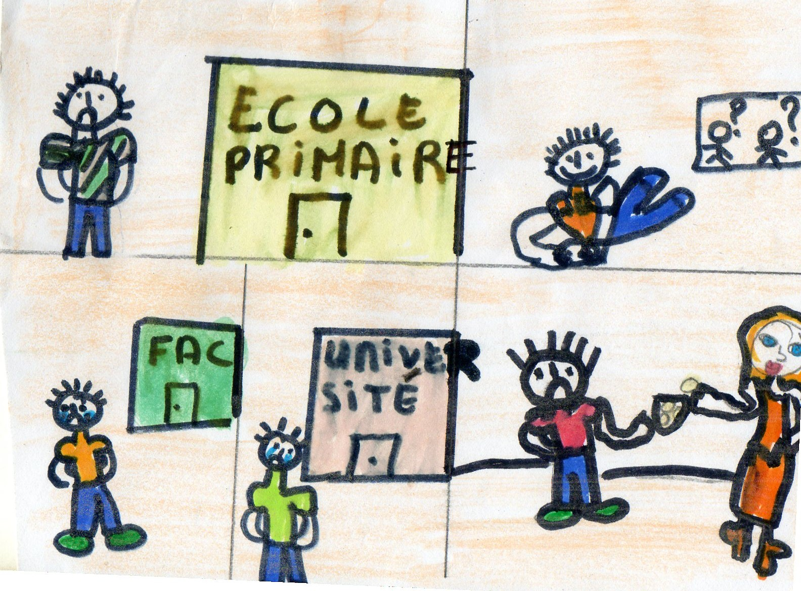

19.04.13

Manmay sé pri fen…

